Návod k použití spektrofotometru Jenway Model 6300
pro fotometrická měření v oblasti viditelného spektra

1. Popis přístroje a ovládacích prvků

Spektrofotometr Jenway 6300 je mikroprocesorem řízený spektrofotometr, který umožňuje měření spekter látek v roztocích ve viditelné a blízké infračervené oblasti spektra (320-1000nm). Přístroj má vlastní ovládací a zobrazovací panel (LCD) a je vybaven analogovým výstupem a sériovým (RS232) rozhraním. Spektrometrem je možné měřit transmitanci - T (0-199,9%), absorbanci – A (-0,3-1,999) a koncentraci (po zadání převodního faktoru v ppm, mg/l⁻¹, g/l⁻¹,M, blank, v rozsahu 0-199,9 a 1000-9999). Přístroj zajišťuje rychlé proskenování vlnových délek s cílem nalezení vhodné vlnové délky pro měření a zjištění optických charakteristik vzorku (T, A, případně c), - při zvolené vlnové délce. Spektrometr je vybaven čtyřpolohovým držákem kyvet.
Příslušná naměřená charakteristika je ihned po uzavření kyvetového prostoru zobrazena na LCD-displeji, po připojení tiskárny může být vytištěna a případně po propojení spektrometru s PC může být uložena do souboru v ASCII tvaru.
Spektrofotometr je napájen síťovým napětím 220V a je doporučeno ponechávat jej trvale zapnutý, proto po skončení měření spektrofotometr nevypínejte!

  - DISPLEJ
popis LCD stavového displeje je znázorněn a popsán na následujícím obrázku

1
2
- Hlavní displej – transmitance, absorbance, koncentrace
- Kurzory pro úpravu hodnot hlavního displeje
- Vedlejší displej – vlnová délka, faktor pro přepočet na koncentrační údaj
- Ukazatel jednotek
- Kurzory pro úpravu hodnot
- Indikace pro ovládání přes PC
- Nabídka Menu - %T ABS CONC FACTOR JEDNOTKY
- Ukazatel funkce v Menu
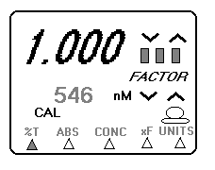
4
3

5

6
7

8

1.2. OVLADÁNÍ spektrometru

Spektrofotometr se řídí z ovládacího panelu pomocí funkčních tlačítek, jejichž rozložení a popis je znázorněn na následujícím obrázku.
- Nastavení hodnot ve vybraném displeji
- Vodorovný pohyb v nabídce Menu
- Potvrzení výběru v nabídce
- Zahájení kalibrace
- Tlačítko pro tisk. (Zprostředkuje tisk aktuálního měření. Pokud je tlačítko stlačené poprvé po kalibraci, vytisknete informace o kalibraci. Následný počet vzorků bude po kalibraci vymazán.)

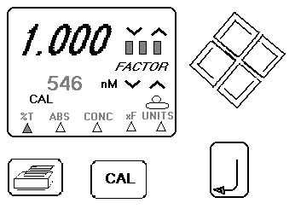
1
2
4
5
3

2. OBSLUHA spektrometru

2.1 POČÁTEČNÍ NASTAVENÍ

UPOZORNĚNÍ : Pokud je přístroj v permanentním užívání doporučuje se jej z důvodu prodloužení životnosti světelného zdroje nevypínat.

Pokud byl přístroj vypnut - zapněte jej hlavním vypínačem. Po zapnutí Model 6300 automaticky nastaví monochromátor na kalibrační vlnovou délku. Pokud byl fotometr zapnut – je již nakalibrován, avšak je vhodné před zahájením měření zopakovat kalibrační proceduru tak, že do držáku kyvet zasuneme kyvetu s referenčním roztokem (destilovaná voda) a stisknutím tlačítka CAL kalibraci inicializujeme. Počas této inicializace přístroj ukazuje na hlavním displeji CAL a na vedlejším displeji vlnovou délku. Po kalibraci se přístroj vrátí k poslední měřené vlnové délce a k poslednímu měřenému (nastavenému) měřícímu Modu. Pokud se po skončení kalibrace objeví chybové hlášení Err <číslo>, vyhledejte vedoucího praktika.

2.2 MĚŘENÍ VZORKU

2.2.1 Nastavení měřícího modu „Absorbance“

Tento měřící mód nastavíme pomocí pohyblivého kurzoru do ABS modu použitím tlačítek. . Hlavní display ukáže absorbanci, spolu s ABS jednotkami

2.2.2 Vyhledání vhodné vlnové délky pro měření

Pro fotometrická měření vybíráme obvykle takovou vlnovou délku, při níž daný vzorek vykazuje maximální absorbanci. Tato může být vybrána manuálním skenováním vlnové délky (pomocí kurzorových šipek) po krocích 5 nm.
Po nastavení nové vybrané hodnoty vlnové délky provedeme kalibrační proceduru s prázdnou měrnou kyvetou. Kalibrační proceduru je třeba zopakovat při další případné změně vlnové délky.

Postup

- Unit ON
- Autokalibrace
- kurzory nastavení měření absorbance
- kurzory nastavení vlnové délky
- CAL kalibrace

2.2.3 Měření absorbance vzorku

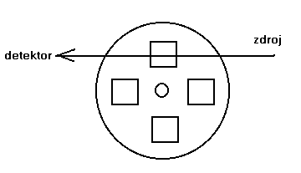 Vložíme do držáku kyvetu se vzorkem (je-li používán čtyřpolohový držák kyvet je do optické dráhy zařazena poloha dle následujícího obrázku. Po uzavření víka kyvetového prostoru je na displeji znázorněna hodnota předem zvolené optické veličiny daného vzorku při předvolené vlnové délce. Otočením držáku kyvet do jiné polohy můžeme rychle měnit vzorky a měřit případně opakovaně v krátkých časových intervalech více vzorků.

